# Консультация для родителей

**«Польза йода для дошкольников»**

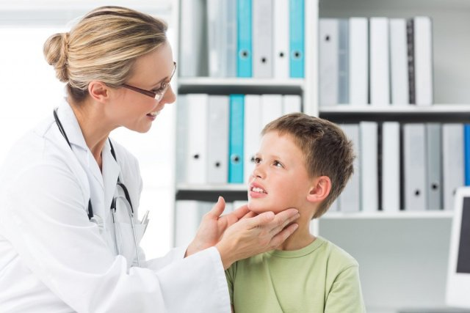

Йод является одним из незаменимых микроэлементов, которые необходимы детям для полноценного роста и умственного развития. Все дело в том, что именно этот элемент является составной частью гормонов, которые синтезирует щитовидная железа. Эти гормоны регулируют ростовые процессы и обмен веществ и энергии, помогают в формировании нервной системы и полноценном умственном и эмоциональном развитии. Если йода поступает мало с пищей и питьем, организм постепенно начинает страдать от йодо дефицита, что отражается на общем самочувствии детей. Поэтому, сегодня многие страны активно внедряют профилактику йода в свои национальные программы для регионов, бедных этим элементом.Если сравнивать его с другими элементами, то суточная норма йода в организме достаточно невелика, всего от 50 до 150 мкг. Однако, нередко даже такого небольшого количества в пище просто не имеется. Щитовидная железа расходует свои ресурсы, доставая йод из запасов, что приводит постепенно к истощению резервов и работе органа с напряжением. Визуально это может выражаться в увеличении тканей железы, формировании диффузного или узлового зоба, а также изменения в общем состоянии детей.

[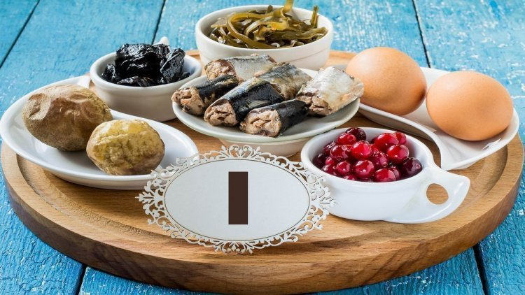](https://medaboutme.ru/articles/podderzhka_zhkt_chto_pomozhet_pri_boleznyakh_otravlenii_i_nepriyatnykh_simptomakh/)

Если дефицит йода формируется при беременности или в период раннего детства, это приводит к развитию кретинизма, необратимого и выраженного страдания интеллекта ребёнка с формированием тяжелой умственной отсталости — кретинизма. Для профилактики подобного явления будущим мамам дополнительно дают препараты йода при беременности, и его прием продолжается уже после рождения ребёнка весь период грудного вскармливания. Тогда с грудным молоком дети получают достаточное количество йода для полноценного развития.

Если же кроха с рождения лишен грудного молока, на помощь приходят адаптированные молочные смеси, которые в регионах, страдающих от дефицита йода, также дополнительно обогащают этим микроэлементом.

При выраженном дефиците йода в более старшем возрасте кретинизм уже не формируется. Но страдает психоэмоциональное развитие детей, они хуже успевают в школе и чаще болеют, у них выявляются [признаки гипотиреоза](https://medaboutme.ru/zdorove/spravochnik/slovar-medicinskih-terminov/gipotireoz/).

## Как пополнить запасы йода: на заметку родителям

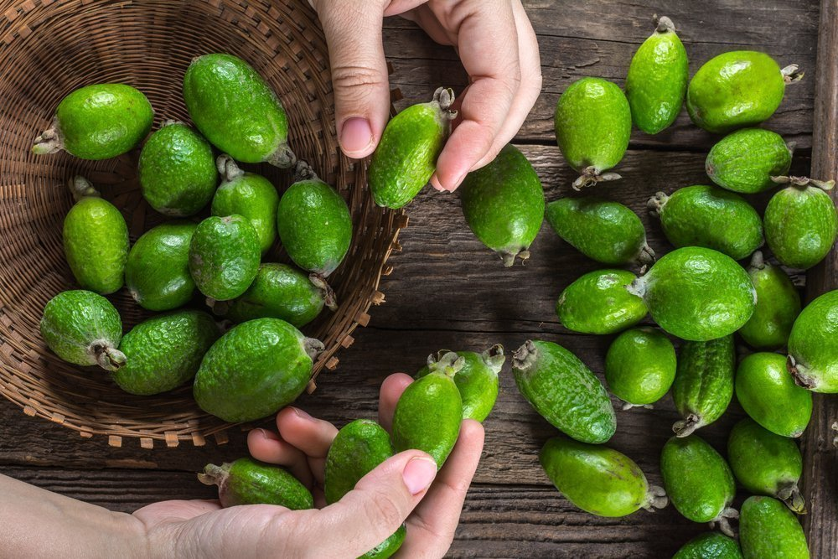

Важно, чтобы родители тщательно следили за рационом ребёнка, максимально обогащая его продуктами с йодом по возрасту. Наиболее богаты этим веществом морские породы рыб и ламинарии (морская капуста), а также печень трески и экзотический плод фейхоа. Последний, кстати, является концентратом йода, и полезным еще во многих отношениях продуктом. Но если ребёнок с родителями не живет на море, и не имеет возможности употреблять морепродукты из-за аллергии или в силу других причин, как быть тогда? Многие родители видели по телевизору рекламу о необходимости профилактики йододефицита при помощи препаратов йода. Но стоит ли пить таблетки, тем более маленькому ребёнку? Далеко не всегда это необходимо, так как есть более доступные и простые способы доставки [йода](https://medaboutme.ru/zdorove/spravochnik/slovar-medicinskih-terminov/yod/) в организм, и один из них — это применение родителями продуктов, обогащенных этим минералом.

Сегодня дети могут получать йод из молочных продуктов, хлебобулочных изделий и обычной соли, которую применяют в приготовлении пищи. Последний вариант — это наиболее распространенный сегодня в масштабах многих стран способ решения проблемы. Процедура проста: искусственным путем в промышленных масштабах к обычной поваренной соли добавляют йодид калия или некоторые иные соединения. Около 70 стран Европы и СНГ на законодательном уровне занимаются вопросами профилактики дефицита йода среди своих жителей. Соль без йода у них приобрести крайне сложно. В нашей стране на законодательном уровне обязательного йодирования соли нет, но родители вполне могут приобрести такой вид продукта в магазинах, заменив ею обычную соль. Йодированная соль сохраняет свои свойства до двух лет, после этого уровень йода в ней становится слишком малым для адекватной профилактики, хотя для питания она вполне пригодна.

У детей раннего возраста для профилактики дефицита йода используют грудное молоко или смеси. Йод дополнительно добавляют к молочным смесям для искусственного вскармливания. Обычно это делается в смесях «единичках», применяемых в первом полугодии, и «двоечках» для [детей](https://medaboutme.ru/beremennost-deti/deti-obshee/) до года. Поэтому, о дефиците йода у детей раннего возраста, на первом году, переживать не стоит, а вот по достижении этого возраста проблема становится более актуальной.